Андрей Дмитриевич Фролов
(1917-1984 гвардии старший лейтенант, участник Великой Отечественной войны,
Герой Советского Союза (1945).
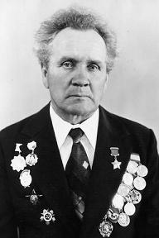
Родился 24 августа 1917 года в деревне Ик Каргалинской волости Тарского уезда Тобольской губернии. После окончания семи классов школы работал трактористом. В 1938 году был призван на службу в РККА. Окончил полковую школу. С начала Великой Отечественной войны — на её фронтах. В боях два раза был ранен и контужен. К октябрю 1944 года гвардии старший лейтенант А. Фролов командовал взводом противотанковых ружей отдельного лыжного батальона (10-й гвардейской стрелковой дивизии, 99-го стрелкового корпуса, 14-й армии, Карельского фронта). Отличился во время Петсамо-Киркенесской операции. 7 октября 1944 года во главе группы из 40 человек переправился через реку Титовка и, разгромив немецкий батальон, прорвался к реке Петсамо-Йоки, переправился через неё и захватил плацдарм на её берегу, продержавшись на нём до переправы основных сил. В ходе дальнейшего наступления его группа перерезала важную развилку дорог и отразила две немецкие контратаки.
Указом Президиума Верховного Совета СССР от 24 марта1945 года за «мужество и героизм, проявленные в Петсамо-Киркенесской операции», гвардии старший лейтенант Андрей Фролов был удостоен звания Героя Советского Союза с вручением ордена Ленина и медали «Золотая Звезда» за номером 7257. Умер 7 мая 1984 года.

Фёдор Иванович Дозорцев
(1922—1992) — полковник Советской Армии, участник Великой Отечественной войны, Герой Советского Союза (1945)
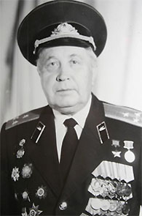
Фёдор Дозорцев родился 24 мая 1922 года в деревне Борки (ныне — Викуловский районТюменской области) в семье младшего офицера царской армии. Окончил десять классов школы, затем два курса педагогического института, после чего работал учителем в школе. В октябре 1939 года Дозорцев был призван на службу в Рабоче-крестьянскую Красную Армию. В июле 1941 года он окончил Таллинское пехотное училище и был направлен на фронт Великой Отечественной войны. Участвовал в боях на Ленинградском, Брянском и 1-м Украинском фронтах. В январе 1943 года окончил курсы «Выстрел». К январю 1945 года гвардии капитан Фёдор Дозорцев командовал 3-м мотострелковым батальоном 29-й гвардейской мотострелковой бригады 10-го гвардейского танкового корпуса4-й танковой армии 1-го Украинского фронта. Отличился во время форсирования Одера.
26 января 1945 года батальон Дозорцева одним из первых в полку переправился через Одер в районе населённого пункта Таркедорф в 6 километрах к югу от Штейнау (ныне — Сьцинава, Польша) и захватил плацдарм на его западном берегу, нанеся противнику серьёзный урон в боевой технике и живой силе.
Указом Президиума Верховного Совета СССР от 10 апреля 1945 года за «образцовое выполнение боевых заданий командования на фронте борьбы с немецкими захватчиками и проявленные при этом мужество и героизм» гвардии капитан Фёдор Дозорцев был удостоен высокого звания Героя Советского Союза с вручением ордена Ленина и медали «Золотая Звезда» за номером 6019.

Даниил Васильевич Гапоненко
(1921—1995) — подполковник Советской Армии, лётчик-испытатель, участник Великой Отечественной войны,
Герой Советского Союза (1957).

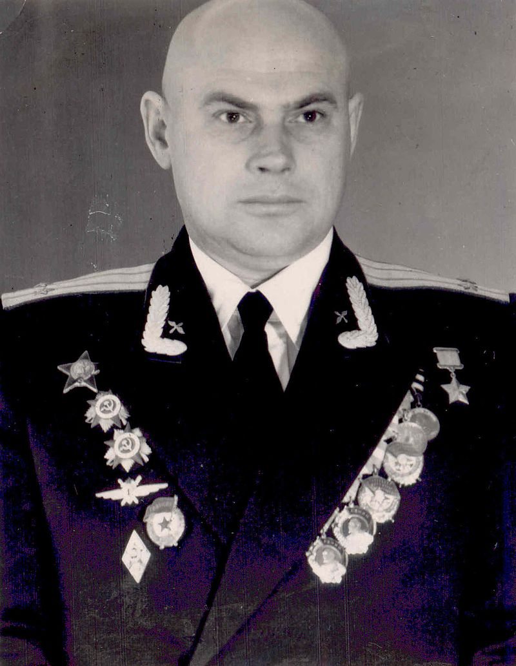
Даниил Гапоненко родился 24 декабря1921 года в селе Викулово Викуловской волости Ишимского уезда Тюменской губернии. В 1938 году он окончил десять классов школы в городе Называевске Омской области, в 1940 году — два курса Омского сельскохозяйственного института.
В августе 1940 года он был призван на службу в Рабоче-крестьянскую Красную Армию. В августе 1942 года он окончил Омскую военную авиационную школу лётчиков, затем прошёл переподготовку в 9-м запасном авиаполку в Казани. С января 1943 года — на фронтах Великой Отечественной войны. Прошёл путь от лётчика до заместителя командира эскадрильи. Участвовал в боях на Западном, Белорусском, 1-м Прибалтийском и 3-м Белорусском фронтах. За время своего участия в боевых действиях совершил 103 боевых вылета на бомбардировщике Пе-2.
После окончания войны Гапоненко продолжил службу в Советской Армии. Служил в Прибалтийском военном округе, затем в 1948—1959 годах был лётчиком-испытателем ГК НИИ ВВС в Жуковском. Провёл ряд испытаний на бомбардировщиках Ту-2, Ту-4, Ту-95, Ил-28, 3М и ряде других.
Указом Президиума Верховного Совета СССР от 9 сентября1957 года за «мужество и героизм, проявленные при испытании новой авиационной техники» подполковник Даниил Гапоненко был удостоен высокого звания Героя Советского Союза с вручением ордена Ленина и медали «Золотая Звезда» за номером 11098.

